Compte rendu réunion
EHPC, Eco Habitat Partagé Calmette
Dimanche 01 novembre, 18:00/20:00

Présents :
Armelle  Benoît  Catherine  Claude J.  Claude P.  Eric  Évelyne  Henri | Janine  Joël  Nelly  Jean-René  Marie-Claire  Paulette  Sébastien

Absents excusés : Absente
- Anne-Sophie  - Bernard  - Céline  - Marie-T. | - Famille Cazin

Ordre du jour
- Approbation compte rendu du 11 octobre 2020
- Tour de table ‘météo’
- Suivi des décisions
- Jardin : approbation du choix des arbres - choix de la tonnelle, bois ou métal
- Pré-constitution des groupes pour le TIC du 21 novembre. Si possible associer ‘naïfs’ et ‘sachants’ dans les différents postes, par ex. buanderie, atelier, jardin...
- Problèmes au niveau du parking : visiteurs - éclairage.
- Prises de décisions dans les situations d’urgence : bois de récupération et stockage malencontreux - tri hâtif du mobilier de jardin pour les encombrants
- Questions diverses
- Récapitulatif des prises de décision.

***

Approbation du compte rendu de la réunion du 11 octobre 2020
- Compte rendu approuvé.

Relecture rapide des décisions faites et en cours
- Cf. document annexé.

JARDIN
Choix de la tonnelle, bois ou métal
- La tonnelle aurait 2,5m de hauteur et serait enfoncée de 30cm dans le sol. 3 tables en longueur pourraient y être installées.
- Tonnelle métal  Coût : 400/450€ (fer 150€ + location atelier de soudure 200/250€ - 15€ /heure) + 50€ de fournitures diverses).  Temps atelier + pose : 35 heures au total, 2 personnes max. à l’atelier  En fer peint avec pieds droits ; 3,5m de largeur sur 4m de long.  Bonne durée de vie ; moins d’entretien que le bois. | 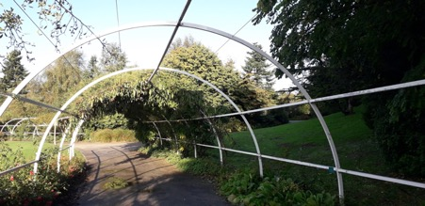
- Tonnelle bois  Coût : 370€ (150€ bois, sabots métalliques 120€, ciment, gravier et vis : 50€, vernis 50€).  Largeur : 3 m.  Elle serait moins chère, on épargne le coût de location de l’atelier.  Temps estimé : 30 heures ; montage et pose par 3 personnes. | 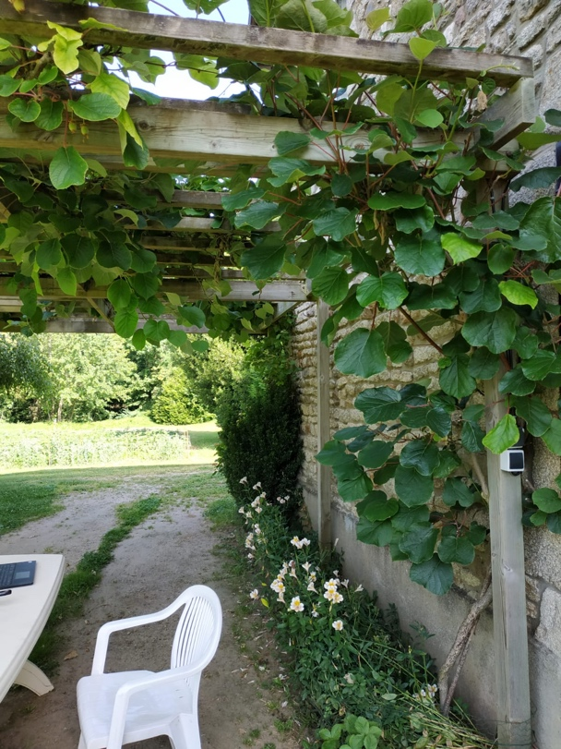
- Pas d’urgence à faire ce choix ; un tour de table rapide montre que la majorité du groupe s’orienterait vers une tonnelle en métal.
- Dans l’immédiat, les plantes peuvent être mises en terre, les feuillus pour l’été notamment.

Choix des arbres :
- Le choix des essences a déjà été validé.
- Sont à disposition : pommier Melrose, pêcher de vigne, noisetiers (à planter rapidement) et noyer ; ce dernier, tout petit, va rester en pot.
- Sont à acheter : pommier Rambaud (haute tige), poirier comice (1/2 tige) et cognassier de préférence Vranja.
- C’est le pommier Rambaud qui servira d’arbre à palabres ; c’est une vieille variété normande produisant des pommes un peu tardives qui se conservent longtemps .
- Propositions acceptées à l’unanimité.

TRAVAUX D’INTÉRÊT COLLECTIF : samedi 21 novembre
- On peut s’inscrire le matin sur un atelier, l’après-midi sur un autre ; le tableau Velleda dans l’entrée est à disposition. Il est suggéré que les ateliers aient un référent – noté ‘R’ dans les inscriptions - qui se chargera de fournir le petit matériel utile.
- Atelier ‘Objets mutualisés’ : en réaliser l’inventaire et pour ce faire se rapprocher d’Eric et de sa liste.
- Atelier ‘Bibliothèque’ : d’une part répertorier les livres mis à disposition, d’autre part réaliser un sondage auprès des habitants pour connaître leurs attentes. Il y a un problème de place qu’il faut impérativement prendre en compte. On avait parlé d’un abonnement à laisser dans la GS.
- Atelier ‘Ménage’: ne pas oublier les poubelles qu’il est difficile de nettoyer seul.

PARKINGS
Éclairage
- En été, les lumières sur le parking sont inutiles, ce n’est pas le cas en hiver où le lieu est très sombre. L’idéal serait un éclairage qui détecterait les mouvements et/ou un système d’horloge climatique avec une programmation annuelle. Eric et Jean-René étudient la question.
- Par ailleurs, il semble que l’éclairage est agressif : les habitants des 1er et 2ème étage sont importunés, il en va de même de certains voisins de l’immeuble en face. Pourrait-il être réduit en changeant les ampoules ?
- Dans l’immédiat, on préconise de réduire l’éclairage à une plage horaire qui serait de 18 à 21 heures.
- Les ampoules des lampadaires du jardin seront dévissées pour découpler l’éclairage.

Visiteurs
- Il est demandé de maintenir l’usage des places ‘visiteurs’ … aux visiteurs.
- Pour pallier le problème de Sébastien et Céline, qui ont 2 voitures mais une seule place de parking, Benoît propose de leur prêter sa place inutilisée (avant-dernière au fond).
- La place libre de Paul ne peut être utilisée que pour décharger brièvement.

PRISES de DÉCISION dans les SITUATIONS D’URGENCE
Bois de récupération et stockage malencontreux
- La benne du chantier de l’EHPAD était pleine de bois qui allait être envoyé à la déchetterie le lendemain ; or ce bois pouvait être utile au collectif. Henri a pris l’initiative d’en récupérer et de l’entreposer près du local poubelles, à hauteur des parking motos. Le lendemain, gênée par ces matériaux, Anne-Sophie s’est brûlée au moteur de sa moto.
- Une initiative positive peut avoir des conséquences malheureuses ; il ne faudrait pas s’inhiber pour autant mais trouver une alternative pour l’entreposage dans l’exemple présent.

Tri hâtif du mobilier de jardin pour les encombrants
- Le 21 octobre, a été jeté aux encombrants du mobilier de jardin entreposé dans le local poubelle, sur une étagère construite à cet effet, conformément au compte rendu du 19 juillet 2020. Bernard et Marie Claire, absents à cette date, ont fait les frais de cette initiative intempestive.
- L’objectif était alors de désencombrer le local vélo et le local poubelle pour obéir à une logique : l’espace commun n’est pas une poubelle, on n’y entrepose pas ce dont on ne sait que faire, le groupe doit entériner l’utilité des dépôts.
- Le groupe maintient l’importance des initiatives individuelles dans la limite où leurs conséquences ne sont pas irréversibles. Dans le cas présent, il appartenait aux propriétaires de mettre ces objets aux encombrants le cas échéant. De même, en cas de don au collectif, il reste important que l’ancien propriétaire donne l’autorisation de jeter...
- Cette expérience invite à plus de vigilance : certains d’entre nous préconisent un certain minimalisme, d’autres sont attachés aux objets/souvenirs ; leur perte ne pourrait être réparée par un achat Emmaüs.

QUESTIONS DIVERSES
- Un câble informatique traîne sur la coursive des 2ème et 3ème étage, on peut se prendre les pieds dedans. Il était initialement destiné à installer le WIFI très haut débit dans la GS à partir des compteurs de chaque appartement. Il va être rembobiné et entreposé dans les SAS. Eric s’est beaucoup investi dans la recherche d’une solution économique pour doter la GS d’une connexion wifi. Le GT bâti aurait dû/pu être réuni pour rechercher des solutions et faire des propositions… Entre temps, Paul a mis sa connexion wifi à disposition de la GS.
- Régler le code d’entrée : avec le changement d’horaire, l’heure de fermeture de la porte d’entrée est passé à 18:00 (au lieu de 19:00). Les membres présents s’accordent pour maintenir cet horaire dans la mesure où il fait nuit ; il appartient à chacun de donner le code de la porte à ses visiteurs.
- Le sèche linge fonctionne, il suffit de le brancher, de nettoyer le filtre après chaque utilisation et de vider le surplus d’eau. Le syndic va évaluer le coût de cette utilisation qui pourrait être 3 fois supérieur à celui d’une machine à laver.
Info de Joël
- Le courrier à Mr Brochard/CLMH pour demander la prolongation de la Garantie de Parfait Achèvement (GPA), compte tenu du 1er confinement, va être incessamment envoyé en recommandé.
- Numéros de téléphone et adresse email ont été transmis à l’entreprise CHANU ; ils doivent rester confidentiels.

RELEVÉ de DECISIONS :
- Choix de la tonnelle : reporté
- S’enregistrer sur le tableau Velleda de l’entrée pour le TIC du 21 novembre
- Éclairage parking entre 18 et 21 heures dans l’attente d’un système de détection.
- Sébastien utilise la place de parking de Benoît
- Porte d’entrée : fermée de 18:00 à 07:00
- Sèche-linge à disposition
- Acheter le petit panneau « présence de gaz » pour informer les pompiers
- Dans les escaliers, des petits barreaux de bois vont être installés pour faire office de coupe-vent.

Prochaine réunion
Dimanche 22 Novembre, 17:50
Salle de réunion

A l’ordre du jour qui devra être travaillé
- Bilan de la journée TIC du 21 novembre.
- Bilan groupe de travail ‘syndic’ du 02 novembre.
- Bilan groupe de travail ‘règlement intérieur’ du 06 novembre.
- Vote pour la tonnelle.
- .

Organisation : Facilitateur, Sébastien – Saisie, Eric & Janine - Prises de décision, Claude J. (ou Armelle) - Gestion du temps, Catherine - Distribution parole, Évelyne - Scrutateur des émotions, Sara.

